**Рогволод**

**(ум. ок. 978)**

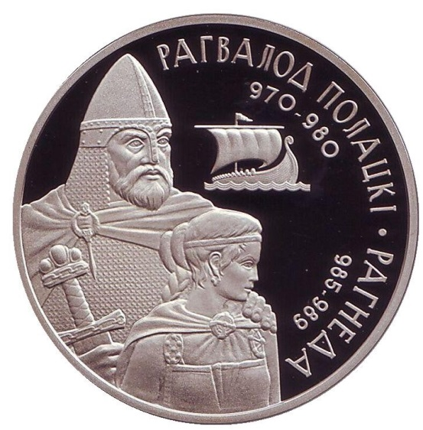Рогволод (Рогъволодъ, Роговолодъ) – князь Полоцкий, варяг, отец Рогнеды, основатель династии полоцких князей, участник событий междоусобной борьбы в 975 – 980 гг.

Существует две версии происхождения князя. По одной он представитель местной династии. По другой версии Рогволод – викинг Рёгнвальд, «пришедший из заморья».

По мнению М. Н. Самоновой, исходя из содержания известий Новгородской I летописи младшего извода и ПВЛ 6488 (980 г.) можно предположить, что вместе с Рогволодом прибыл Туры (форма имени «Туры» – в Лаврентьевском списке ПВЛ, Новгородской I летописи младшего извода, форма имени «Тур» – в Ипатьевском списке ПВЛ). Упоминание скандинавского имени Туры (др.-сканд. Þórir) в одном хронологическом и событийном контексте с другими скандинавскими именами – Рогволод (др.-сканд. Ragnvaldr/Rögnvaldr) и Рогнеда (др.-сканд. Ragnheiđr/Ragnhildr) указывает на высокую вероятность родственной связи Рогволода с Туры. Свидетельства генеалогической связи Рогволода и Туры со знатными норвежскими родами были выявлены в «Саге о Харальде Прекрасноволосом» из «Круга Земного», а также в «Саге о Хрольве Пешеходе». В последней саге содержатся сведения о походе Хрольва по Западно-Двинскому пути, а также присутствует сюжет схожий с повествованием о Рогволоде, Рогнеде и Владимире. Из «Саги о Харальде Прекрасноволосом» известно, что Хрольв Пешеход был сыном Рёгнвальда Эйстейнссона, ярла Мёра и ближайшего соратника норвежского конунга Харальда Прекрасноволосого. Саги свидетельствуют, что сыновья Рёгнвальда Эйстейнссона использовали Западно-Двинский путь для осуществления грабительских походов. Более того, только в роду ярла Мёра встречается уникальное сочетание трех имен, а именно Рёгнвальд, Турир, Рагнхильд, которые в их славянской интерпретации упоминаются в летописях под 980 годом как Рогволод, Туры, Рогнеда. Таким образом, Рогволод и Туры могли являться внуками или правнуками Рёгнвальда Эйстейнссона.

Одной из главных причин прибытия Рогволода в Полоцк было важное положение города в геополитическом пространстве Восточной Европы. Его приход, несомненно, стал этапным событием в формировании Полоцкого княжества, что четко отражено в ключевом письменном источнике начала восточнославянской истории – «Повести временных лет» (далее – ПВЛ). Археологические данные свидетельствуют, что в Полоцке в середине X в. происходили существенные изменения. Рогволод установил контроль над Западно-Двинским путем, что подтверждается кладом из деревни Козьянки, датируемым второй половиной 940-х гг.11. Княжение Рогволода содействовало росту экономической и политической роли Полоцка как в Подвинье, так и в Восточной Европе.

С именами Рогволода и его дочери Рогнеды также связано выделение полоцкой княжеской династии как особой ветви – «Рогволодовых внуков» – в составе рода Рюриковичей, о чем говорится в Лаврентьевской летописи под 1128 г. Раннее появление собственной правящей династии стало одним из оснований для образования Полоцкой земли и дальнейшего развития ее самостоятельности в политической системе Древней Руси.

У Рогволода от неизвестной жены было два сына, убитых вместе с отцом поле захвата Полоцка Владимиром Святославичем ок. 977 г., а также дочь Рогнеда, насильно взятая в жены Владимиром Святославичем. Потомками Рогволода были не только полоцкие князья, но и Ярославичи, так как Ярослав Мудрый несколько раз назван летописцем сыном Рогнеды.

Имя Рогволод было дано сыну и внуку Всеслава Полоцкого (вторая половина XI века). Полоцкие князья, чуждавшиеся потомства Владимира, сами себя считали Рогволодовыми внуками – по женской линии. И отчину свою вели не от пожалования Владимира Изяславу, а по линии наследования от Рогволода. Таким образом, несмотря на легендарность источников о князе Рогволоде, можно не сомневаться в его историчности, так как упоминания о его дочери Рогнеде носят ранний летописный характер и восходят к первой половине XI века.